上 海 海 事 大 学 试 卷
--------------------------------------------------------------------------------------装 订 线------------------------------------------------------------------------------------
2020 — 2021 学年第一学期期末考试试题答案
《概率论与数理统计(48学时)》（A卷）
（本次考试允许使用计算器）
班级 学号 姓名 总分
题 目 | 一 | 二
得 分
阅卷人
可能用到的概率值：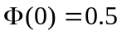，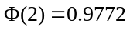，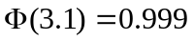，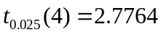，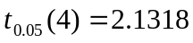，，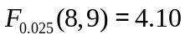，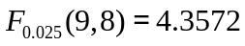，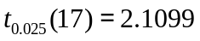，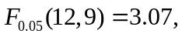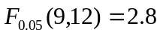，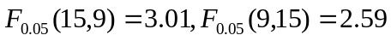，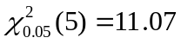。
- 填空题（共7题，每空4分，共28分）请将正确答案写在题目后面的横线上。

1. 设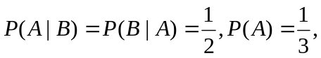则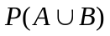____________。
2. 一袋装有个红球、个黑球，除去颜色外不可辨别。今随机逐一取球，放回抽样，则第次取出红球的概率 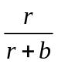 __。
3. 设随机变量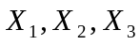相互独立，其中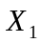在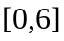上服从均匀分布，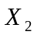服从正态分布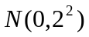，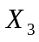服从参数为=3的泊松分布，记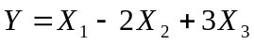，则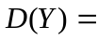___46 __。
4. 设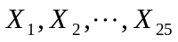及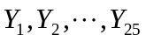分别为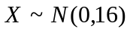和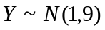两个独立总体中的简单随机样本，和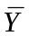分别表示两个样本均值，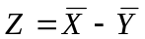，则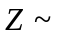 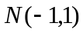 。
5. 设某车间有同型号车床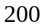台，独立工作，开工率为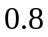，开工时每台车床耗电为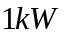。问应该至少供__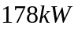____电，可以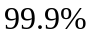的概率，保证该车间不因供电不足而影响生产。
6.设～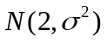,且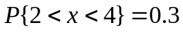,则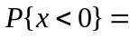 ____0.2____。
7.设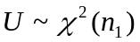，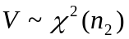，且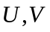相互独立，则随机变量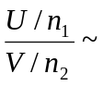____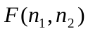_____。
- 计算题（共6题，共72分）请将正确答案写在题目下方。
1. (12分) 一发送站分别以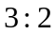的比例发送信号A和B，发出信号A收到信号A的概率是0.9，发出信号B收到信号B的概率是0.95，求：（1）发出一个信号，收到是A的概率；（2）已知收到一个信号B，则发出的信号也是B的概率。
解：
设表示发出信号，表示发出信号，表示收到信号，则由全概率公式有。 ……………….6分
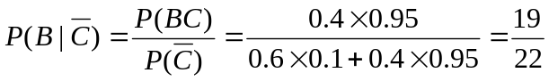。 ……………….12分

2.(12分)设随机变量X的概率密度函数为：
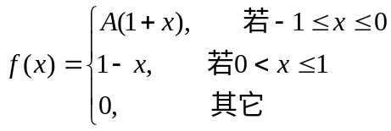，
求：(1)常数；（2）的分布函数；(3) 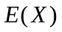；。
解：
(1) 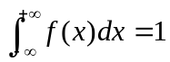
解得：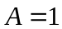 ……………….4分
（2）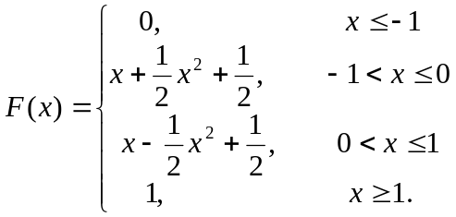 ……………….8分
(3)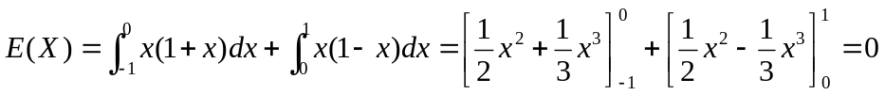 ………….12分
3. (12分) 二维随机变量的联合概率密度为：
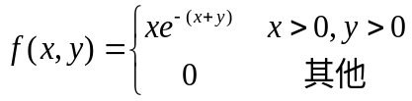，
求：(1) ，的边缘密度函数；(2)问，是否独立。
解：
的边缘概率密度为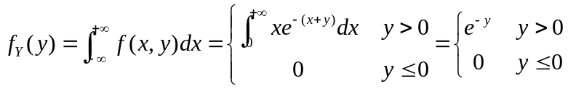， ……………….4分
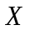的边缘概率密度为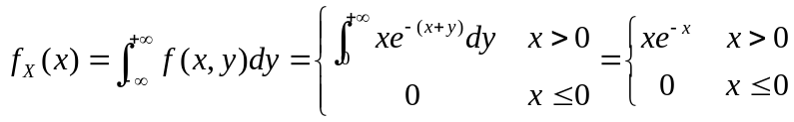。 ……………….8分
因为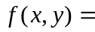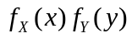，所以相互独立。 ……………….12分
4. (12分)设总体的概率分布为
 | 0 1 2 3
 | 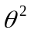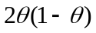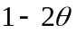
其中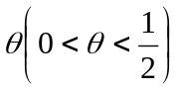是未知参数，利用总体的如下样本值
2，3，0，3，2，3，0，3
求：的最大似然估计值。
解：对于给定的样本值2，3，0，3，2，3，0，3。似然函数为
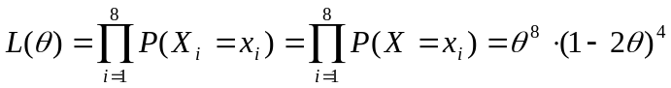 ……………….4分
对数似然函数为
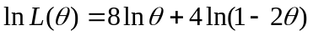
似然方程为
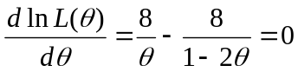， ……………….9分
得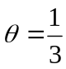，所以的最大似然估计值为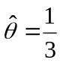。 ……………….12分
5. (12分)
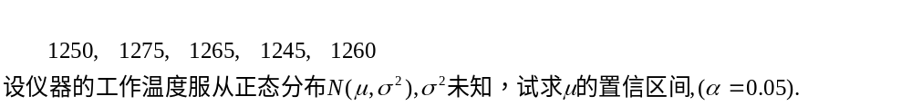
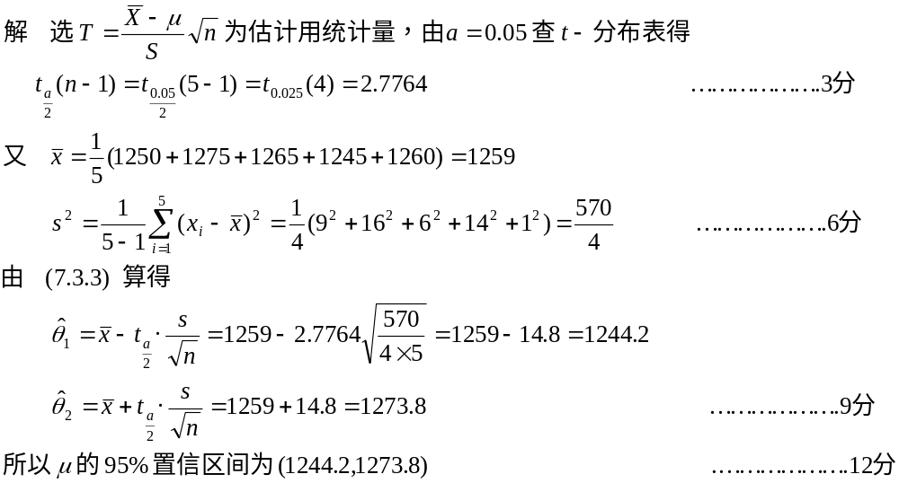
6. (12分) 甲乙两家厂生产同一种电阻，现从甲乙两厂的产品中分别随机抽取13个和10个样品，测得他们的电阻后，得样本方差分别为1.40和4.38。假设电阻服从正态分布，在显著性水平为0.1下，是否可以认为两厂生产的电阻的方差相等？
解：
.解：检验假设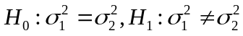， ……………….2分
选取检验统计量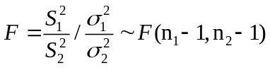， ……………….5分
拒绝域形式为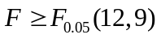或者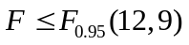 …………………8分
计算得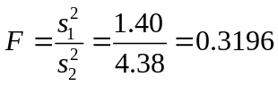，查表得，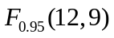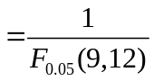
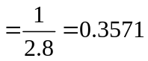，故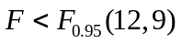，因此拒绝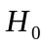。 ………………….12分

